Федеральное государственное бюджетное образовательное учреждение

высшего образования

«Саратовский государственный технический университет

имени Гагарина Ю.А.»

Кафедра «Прикладные информационные технологии»

**ОТЧЕТ**

**по лабораторной работе номер 4**

Студента группы б2-ПИНФ21

Нефедова Д. В.

Проверил

Иванов А. В.

Саратов, 2019

**Запросы**

1. **Добавление нового сотрудника** *(для директора)*

DECLARE @имя nvarchar(20) = 'Иван',

@фамилия nvarchar(20) = 'Иванов',

@отчество nvarchar(20) = 'Иванович',

@номер_мобильного_телефона char(11) = '89372294839',

@пол nchar(3) = 'муж',

@дата_рождения date = '02.10.2000',

@адрес_электронной_почты nvarchar(50) = 'example@site.com',

@паспортные_данные char(11) = '1234 123321',

@заработная_плата money = '13500',

@статус nvarchar(20) = 'работает'

INSERT Сотрудник(Имя, Фамилия, Отчество, Номер_мобильного_телефона, Пол, Дата_рождения, Адрес_электронной_почты, Паспортные_данные, Заработная_плата, Статус)

VALUES (@имя, @фамилия, @отчество, @номер_мобильного_телефона, @пол, @дата_рождения, @адрес_электронной_почты, @паспортные_данные, @заработная_плата, @статус)

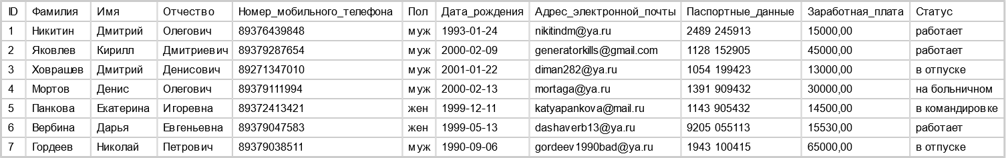

*До выполнения запроса.*

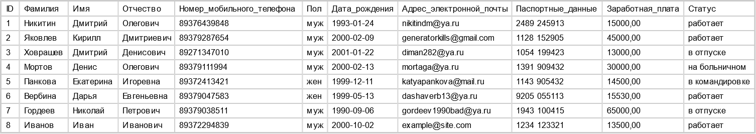

*После выполнения запроса.*

1. **Удаление сотрудника** *(для директора)*

DECLARE @id int = 8

DELETE Сотрудник

WHERE ID = @id



*До выполнения запроса.*



*После выполнения запроса.*

1. **Добавление клиента в базу** *(для директора и сотрудника)*

DECLARE @имя nvarchar(20) = 'Иван',

@фамилия nvarchar(20) = 'Иванов',

@отчество nvarchar(20) = 'Иванович',

@номер_мобильного_телефона char(11) = '89372294839',

@пол nchar(3) = 'муж',

@дата_рождения date = '02.10.2000',

@адрес_электронной_почты nvarchar(50) = 'example@site.com',

@паспортные_данные char(11) = '1234 123321'

INSERT Клиент(Имя, Фамилия, Отчество, Номер_мобильного_телефона, Пол, Дата_рождения, Адрес_электронной_почты, Паспортные_данные)

VALUES (@имя, @фамилия, @отчество, @номер_мобильного_телефона, @пол, @дата_рождения, @адрес_электронной_почты, @паспортные_данные)

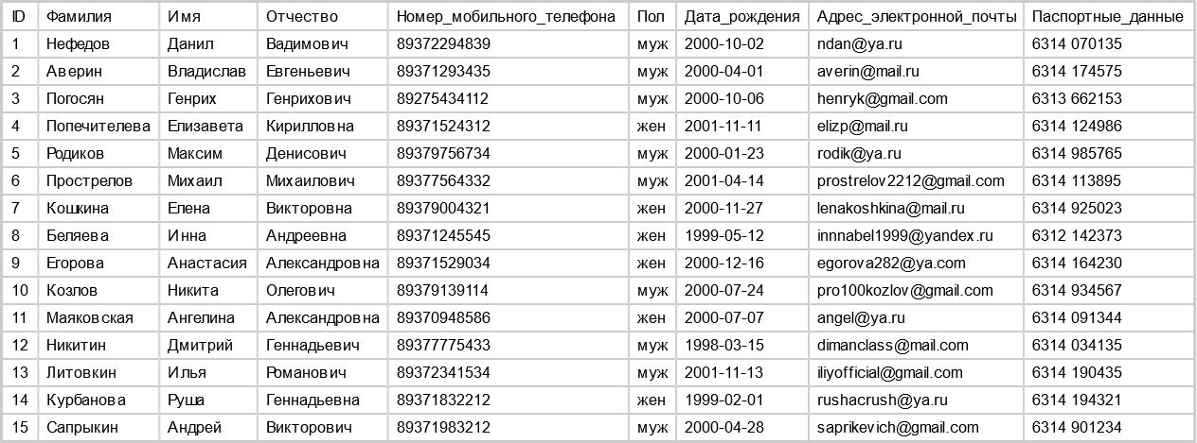

*До выполнения запроса.*

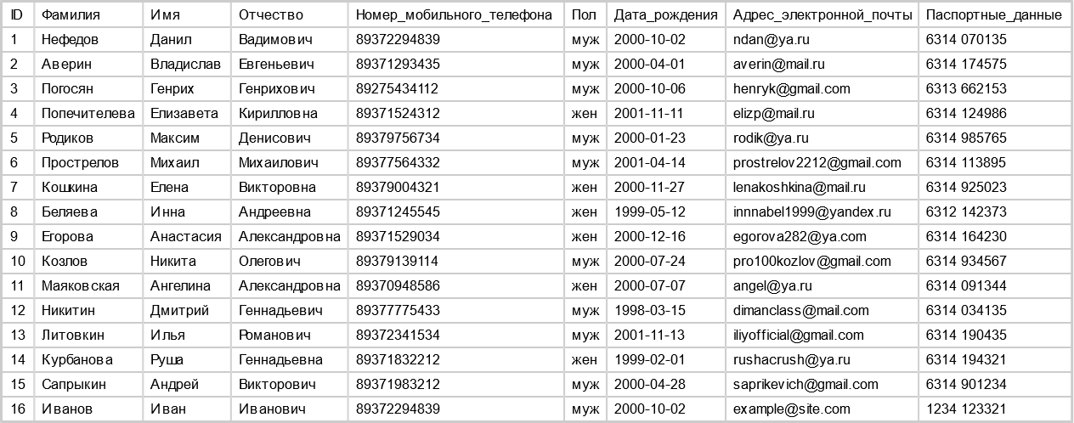

*После выполнения запроса.*

1. **Вывести всех сотрудников, находящихся в отпуске** *(для директора)*

SELECT Фамилия + ' ' + Имя + ' ' + Отчество AS [Полное имя], Статус

FROM dbo.Сотрудник

WHERE Статус = 'в отпуске'

ORDER BY [Полное имя]

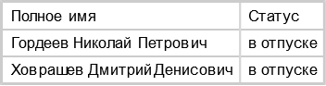

*Результат запроса.*

1. **Вывести всех сотрудников, находящихся в командировке** *(для директора)*

SELECT Фамилия + ' ' + Имя + ' ' + Отчество AS [Полное имя], Статус

FROM dbo.Сотрудник

WHERE Статус = 'в командировке'

ORDER BY [Полное имя]



*Результат выполнения запроса.*

1. **Вывести всех сотрудников, находящихся на больничном** *(для директора)*

SELECT Фамилия + ' ' + Имя + ' ' + Отчество AS [Полное имя], Статус

FROM dbo.Сотрудник

WHERE Статус = 'на больничном'

ORDER BY [Полное имя]



*Результат выполнения запроса.*

1. **Вывести всех сотрудников, которые на данный момент работают** *(для директора)*

SELECT Фамилия + ' ' + Имя + ' ' + Отчество AS [Полное имя], Статус

FROM dbo.Сотрудник

WHERE Статус = 'работает'

ORDER BY [Полное имя]

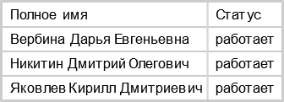

*Результат выполнения запроса.*

1. **Вывести всех сотрудников и их доход, принесенный фирме** *(для директора)*

--/----------------------------------------------------------------------------

--/ Вывести всех сотрудников, количество заключенных ими сделок и суммарный

--/ доход, который каждый сотрудник принес фирме в виде процентов от

--/ совершенных сделок по купле продаже помещений (для директора).

--/----------------------------------------------------------------------------

SELECT Фамилия + ' ' + Имя + ' ' + Отчество AS [Полное имя],

SUM(Выручка) AS [Принесенный фирме доход],

COUNT(Сотрудник) AS [Количество сделок]

FROM dbo.Купля_продажа_помещения

JOIN dbo.Сотрудник ON dbo.Купля_продажа_помещения.Сотрудник = Сотрудник.ID

GROUP BY Фамилия + ' ' + Имя + ' ' + Отчество

ORDER BY [Принесенный фирме доход] DESC

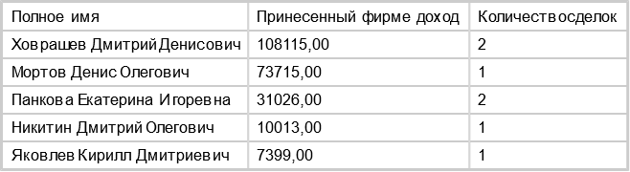

*Результат выполнения запроса.*

1. **Вывести всех сотрудников, у которых день рождения приходится на текущий месяц** *(для директора)*

SELECT Фамилия + ' ' + Имя + ' ' + Отчество AS [Полное имя],

Дата_рождения AS [Дата рождения]

FROM dbo.Сотрудник

WHERE DATEPART(MM, Дата_рождения) = DATEPART(MM, GETDATE())



*Результат выполнения запроса.*

1. **Отправить сотрудника в отпуск** *(для директора)*

DECLARE @полное_имя nvarchar(60) = 'Никитин Дмитрий Олегович'

UPDATE dbo.Сотрудник

SET Статус = 'в отпуске'

WHERE Фамилия + ' ' + Имя + ' ' + Отчество = @полное_имя



*До выполнения запроса.*

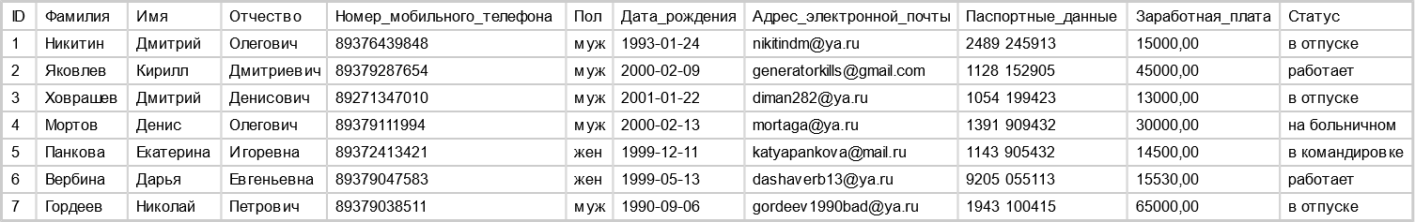

*После выполнения запроса.*

1. **Отправить сотрудника на больничный** *(для директора)*

DECLARE @полное_имя nvarchar(60) = 'Никитин Дмитрий Олегович'

UPDATE dbo.Сотрудник

SET Статус = 'на больничном'

WHERE Фамилия + ' ' + Имя + ' ' + Отчество = @полное_имя



*До выполнения запроса.*

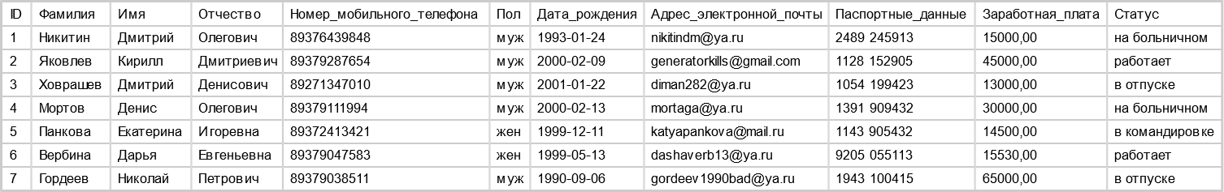

*После выполнения запроса.*

1. **Вывести список всех клиентов с краткой информацией для связи** *(для директора и сотрудника)*

SELECT Фамилия + ' ' + Имя + ' ' + Отчество AS [Полное имя], Номер_мобильного_телефона as [Телефон]

FROM dbo.Клиент

ORDER BY Фамилия

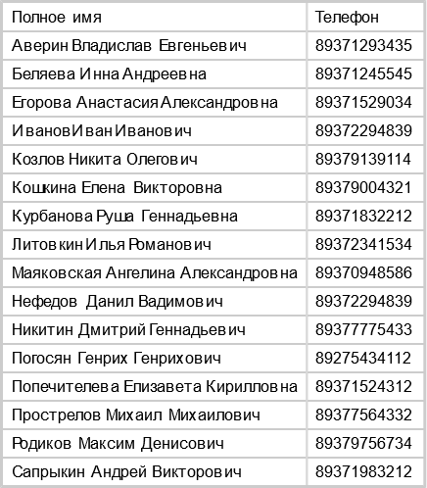

*Результат выполнения запроса.*

1. **Вывести среднюю кадастровую стоимость земельных участков** *(для директора и сотрудника)*

SELECT AVG(Кадастровая_стоимость) as [Средняя кадастровая стоимость земельного участка]

FROM dbo.Земельный_участок



*Результат выполнения запроса.*

1. **Вывести самое дорогое помещение в базе** *(для директора, сотрудника и клиента)*

SELECT Адрес, MAX(Стоимость) AS Стоимость

FROM dbo.Помещение

GROUP BY Адрес

ORDER BY Стоимость DESC

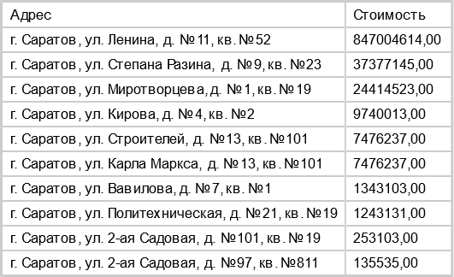

*Результат выполнения запроса.*

1. **Вывести 5 самых дешевых доступных для покупки помещений** *(для директора, сотрудника и клиента)*

SELECT TOP 5 Адрес, Стоимость

FROM dbo.Помещение

WHERE Доступно_для_покупки = 1

ORDER BY Стоимость

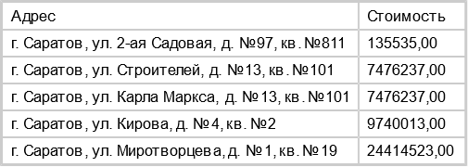

*Результат выполнения запроса.*

1. **Вывести список клиентов и количество помещений, которыми они владеют** *(для директора и сотрудника)*

SELECT Фамилия + ' ' + Имя + ' ' + Отчество AS [Полное имя],

COUNT(Владелец) AS [Количество помещений]

FROM dbo.Помещение

JOIN dbo.Клиент ON dbo.Помещение.Владелец = Клиент.ID

GROUP BY Фамилия + ' ' + Имя + ' ' + Отчество

ORDER BY [Количество помещений] DESC

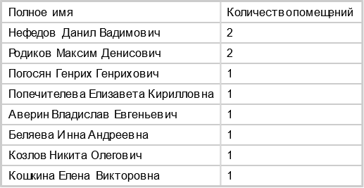

*Результат выполнения запроса.*

1. **Вывести список всех клиентов, заключавших договора по купле продаже земельных участков за последний год** *(для директора и сотрудника)*

SELECT Фамилия + ' ' + Имя + ' ' + Отчество AS [Полное имя]

FROM dbo.Купля_продажа_земельного_участка

JOIN dbo.Сотрудник ON dbo.Купля_продажа_земельного_участка.Сотрудник = Сотрудник.ID

WHERE DATEPART(YY, Дата_заключения_договора) = DATEPART(YY, GETDATE())



*Результат выполнения запроса.*

1. **Вывести список помещений, для которых в этом месяце кончается срок аренды** *(для директора и сотрудника)*

SELECT Адрес, Дата_окончания_аренды AS [Дата окончания аренды]

FROM dbo.Помещение

JOIN dbo.Аренда_помещения ON dbo.Аренда_помещения.Помещение = Помещение.ID

WHERE DATEPART(MM, Дата_окончания_аренды) = DATEPART(MM, GETDATE())

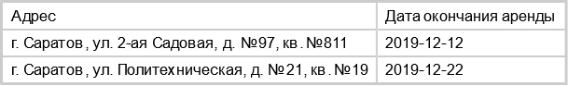

*Результат выполнения запроса.*

1. **Вывести список земельных участков, которые в данный момент арендованы определенным клиентом** *(для директора и сотрудника)*

DECLARE @полное_имя nvarchar(60) = 'Нефедов Данил Вадимович'

SELECT Адрес, Дата_окончания_аренды AS [Дата окончания аренды]

FROM dbo.Аренда_земельного_участка

JOIN dbo.Клиент ON dbo.Клиент.ID = dbo.Аренда_земельного_участка.Арендатор

JOIN dbo.Земельный_участок ON dbo.Земельный_участок.ID = dbo.Аренда_земельного_участка.Земельный_участок

WHERE Фамилия + ' ' + Имя + ' ' + Отчество = @полное_имя

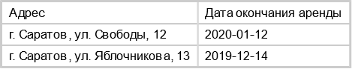

*Результат выполнения запроса.*

1. **Вывести список всех арендованных на данный момент помещений** *(для директора и сотрудника)*

SELECT Адрес, Дата_окончания_аренды AS [Дата окончания аренды]

FROM dbo.Аренда_помещения

JOIN dbo.Помещение ON dbo.Аренда_помещения.Помещение = dbo.Помещение.ID

WHERE Дата_окончания_аренды > GETDATE()

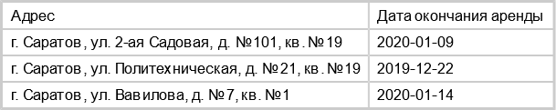

*Результат выполнения запроса.*

1. **Вывести список всех арендованных на данный момент земельных участков** *(для директора и сотрудника)*

SELECT Адрес, Дата_окончания_аренды AS [Дата окончания аренды]

FROM dbo.Аренда_земельного_участка

JOIN dbo.Земельный_участок ON dbo.Аренда_земельного_участка.Земельный_участок = dbo.Земельный_участок.ID

WHERE Дата_окончания_аренды > GETDATE()

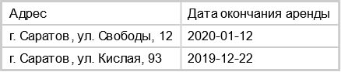

*Результат выполнения запроса.*

1. **Вывести список помещений, которые в данный момент арендованы определенным клиентом** *(для директора и сотрудника)*

DECLARE @полное_имя nvarchar(60) = 'Нефедов Данил Вадимович'

SELECT Адрес, Дата_окончания_аренды AS [Дата окончания аренды]

FROM dbo.Аренда_помещения

JOIN dbo.Клиент ON dbo.Клиент.ID = dbo.Аренда_помещения.Арендатор

JOIN dbo.Помещение ON dbo.Помещение.ID = dbo.Аренда_помещения.Помещение

WHERE Фамилия + ' ' + Имя + ' ' + Отчество = @полное_имя

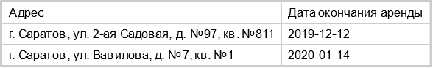

*Результат выполнения запроса.*

1. **Вывести список всех клиентов и количество земельных участков, которыми они владеют***(для директора и сотрудника)*

SELECT Фамилия + ' ' + Имя + ' ' + Отчество AS [Полное имя],

COUNT(Владелец) AS [Количество земельных участков]

FROM dbo.Земельный_участок

JOIN dbo.Клиент ON dbo.Земельный_участок.Владелец = Клиент.ID

GROUP BY Фамилия + ' ' + Имя + ' ' + Отчество

ORDER BY [Количество земельных участков] DESC

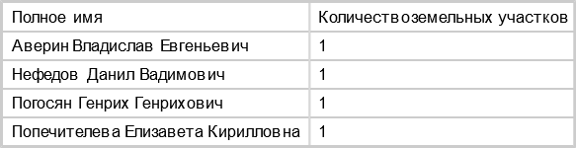

*Результат выполнения запроса.*

1. **Вывести список всех доступных для покупки помещений***(для директора, сотрудника и клиента)*

SELECT Владелец, Адрес, Кадастровый_номер, Стоимость, Тип, Количество_комнат, Жилплощадь, Общая_площадь

FROM dbo.Помещение

WHERE Доступно_для_покупки = 1

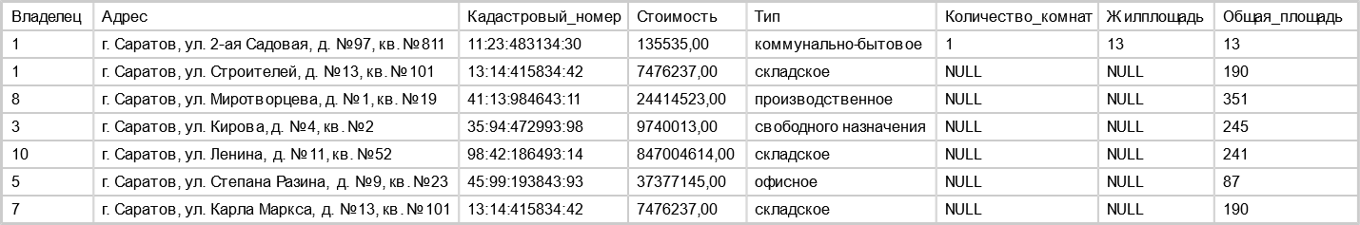

*Результат выполнения запроса.*

1. **Вывести список всех доступных для покупки земельных участков***(для директора, сотрудника и клиента)*

SELECT Владелец, Адрес, Кадастровый_номер, Кадастровая_стоимость, Площадь

FROM dbo.Земельный_участок

WHERE Доступно_для_покупки = 1

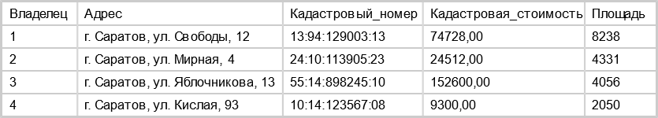

*Результат выполнения запроса.*

1. **Вывести 5 самых дешевых доступных для покупки земельных участков** *(для директора, сотрудника и клиента)*

SELECT TOP 5 Владелец, Адрес, Кадастровый_номер, Кадастровая_стоимость, Площадь

FROM dbo.Земельный_участок

WHERE Доступно_для_покупки = 1

ORDER BY Кадастровая_стоимость

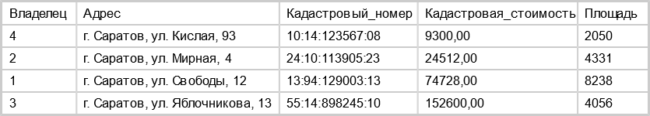

*Результат выполнения запроса.*

1. **Вывести все помещения и имена их владельцев** *(для директора и сотрудника)*

SELECT Адрес, CONCAT(Фамилия, ' ', Имя, ' ', Отчество) AS [Полное имя владельца]

FROM Помещение

LEFT JOIN Клиент

ON Помещение.Владелец = Клиент.ID

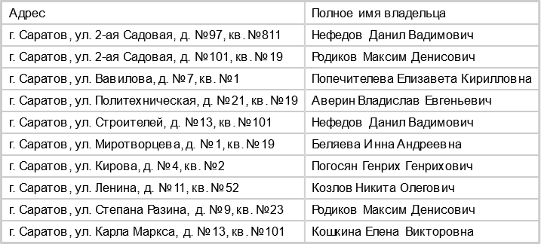

*Результат выполнения запроса.*